SẮC KÝ · PRODUCTIZATION / MULTI-USER
GLOBAL ADMIN SITE
Specification & UI Reference v1.0
Tài liệu bàn giao định hướng kiến trúc, phạm vi chức năng, quyền quản trị, cơ chế canonical/override/snapshot, reset/repair/migrate và UI cho Global Admin của Sắc Ký.
QUYẾT ĐỊNH KIẾN TRÚC ĐÃ CHỐT
Global Admin Studio được tách khỏi webapp người dùng thành một admin site/frontend riêng. Personal Studio vẫn nằm trong app Sắc Ký của từng user. Hai surface có thể dùng chung Supabase, authentication nền, shared domain logic và shared design system, nhưng phải tách route, quyền truy cập và frontend boundary.

Định danh triển khai đề nghị
- User app: app.sacky.app (hoặc domain hiện tại).
- Global Admin: admin.sacky.app; nếu hạ tầng hiện tại thuận tiện hơn có thể deploy dưới /admin, nhưng vẫn phải là một admin frontend/surface độc lập, không phải một tab mở cho user thường.
- Personal Studio: tiếp tục nằm bên trong user app và chỉ quản trị phạm vi account hiện tại.
Trạng thái: DESIGN BASELINE / BUILD-READY DIRECTION
Ngày: 12/09/2026

0. Tóm tắt quyết định
Sắc Ký sẽ có hai control surface khác nhau về mục đích và quyền hạn:
Surface | Nằm ở đâu | Ai dùng | Phạm vi quyền
Personal Studio | Trong user app | Mỗi user | Toàn quyền quản trị dữ liệu/cấu hình thuộc account của chính mình; tuyệt đối không tác động user khác.
Global Admin Site | Admin site riêng | Platform Admin | Quản trị canonical data, user/account, reset/repair/migrate/force-write theo scope; có thể tác động 1 user → nhiều user → nhóm theo filter → toàn bộ hệ thống.

Nguyên tắc bất biến
User kiểm soát thế giới của mình. Global Admin kiểm soát luật, dữ liệu chuẩn và trạng thái vận hành của platform. Lịch sử đã xảy ra không bị phá hủy chỉ vì cấu hình hiện tại thay đổi.

1. Ranh giới sản phẩm & truy cập
1.1 Personal Studio
- Nằm trong app Sắc Ký và được truy cập bởi user đã đăng nhập.
- Cho phép thêm / sửa / xoá / reorder / disable / override các catalog và preference trong account riêng.
- Cho phép reset về trạng thái Global hiện hành.
- User-created item có thể được dùng xuyên toàn bộ app giống canonical item, nhưng chỉ tồn tại trong phạm vi account đó.
1.2 Global Admin Site
- Frontend riêng, route và authorization riêng.
- Không xuất hiện như một module quản trị thông thường đối với user.
- V1 có thể dùng một role platform_admin / super_admin; kiến trúc phải chừa chỗ cho RBAC nhiều role sau này.
- Không cho admin trực tiếp sửa nội dung Diary/Check-in/ghi chú cá nhân của user. Admin chỉ được reset, repair, migrate, export, quản trị account/config và chạy tác vụ có kiểm soát.
2. Mô hình dữ liệu & quyền sở hữu
Lớp | Ví dụ | Owner | Quy tắc
Platform Canonical | Emotion, Need, Context, Prompt, Care Action, UI/config | Global Admin | Nguồn mặc định toàn hệ thống.
Personal Override | Tên/emoji/màu/prompt/config đã tùy chỉnh | User | Chỉ hiệu lực trong account của user; mặc định được giữ khi Global update.
User-created | Emotion/prompt/need/action do user tự thêm | User | Dùng như canonical nhưng chỉ trong account đó.
Historical Snapshot | Full definition của item tại thời điểm đã tham chiếu | Record lịch sử | Bảo toàn lịch sử khi item/override/canonical bị xoá hoặc force-write.

3. Luật inheritance / override
- Nếu user chưa override: app dùng Global Canonical hiện hành.
- Nếu user đã override: Global cập nhật item không tự ghi đè override của user.
- Global thêm item mới: item mới xuất hiện mặc định cho toàn bộ user.
- User có thể ẩn/xoá/override item mới trong account của mình.
- Reset về default: lấy đúng trạng thái Global hiện hành tại thời điểm reset, không quay về seed version cũ.
- Global Admin có thể Force Write theo field / item / catalog / config và theo scope đã chọn.
- Khi Force Write, override hiện tại có thể bị xoá/ghi đè; không cần lưu previous override. Nếu override đã được tham chiếu trong lịch sử, snapshot của record lịch sử vẫn được bảo toàn.
4. Luật xoá & snapshot lịch sử
RULE: DELETE ACTIVE ≠ DELETE HISTORY
Một item có thể biến mất khỏi active catalog nhưng các record lịch sử từng sử dụng item đó vẫn phải hiển thị đúng phiên bản đã dùng thông qua full snapshot.

- Global delete canonical: item biến mất khỏi active catalog của tất cả user; override liên quan cũng không còn active.
- Nếu canonical item chưa từng được sử dụng: cho phép xoá sạch theo chính sách dữ liệu.
- Nếu canonical item đã từng được tham chiếu: giữ full snapshot trong các record lịch sử; item không còn selectable cho dữ liệu mới.
- User delete canonical trong Personal Studio: chỉ ẩn/xoá trong account user đó; Global và user khác không bị ảnh hưởng.
- User-created item khi xoá: cùng nguyên tắc; nếu đã từng được dùng thì lịch sử giữ snapshot.
- Full snapshot giữ toàn bộ definition cần thiết để render và hiểu lịch sử: ID nguồn tại thời điểm đó, tên VI/EN, emoji, màu, family/group, description, sort/order, metadata liên quan và các field domain khác.
5. Scope Engine & Impact Preview
Mọi action có khả năng tác động nhiều account phải chọn rõ phạm vi trước khi execute.
Scope | Ý nghĩa | Ví dụ
1 user | Một account cụ thể | Repair reference cho USR_4821
Selected users | Danh sách admin tick/chọn thủ công | Reset preference cho 25 beta testers
Filter-based group | Tập user khớp điều kiện | Data version v2.0 + Active + feature flag X
All users | Toàn bộ account đủ điều kiện | Phát hành canonical item mới hoặc migration bắt buộc

Filter v1 nên hỗ trợ tối thiểu: account status, created_at, app/data version, feature flag; có thể mở rộng plan/segment/cohort sau.
5.1 Impact Preview bắt buộc
- Số user bị ảnh hưởng.
- Số override sẽ bị ghi đè / reset.
- Số record/config/reference sẽ được xử lý.
- Số historical snapshot được bảo lưu hoặc sẽ trở thành legacy snapshot.
- Cảnh báo dependency, locked/broken reference, hoặc action không thể rollback.
- Admin phải xác nhận lại trước khi Execute đối với destructive/bulk action.
6. Reset / Repair / Migration
Global Admin được phép reset “hết”, nhưng phải chia thành action rõ ràng để giảm thao tác nhầm.
Action | Phạm vi dữ liệu | Ghi chú
Reset Preferences | User/app preferences | Đưa về default Global hiện hành.
Reset Personal Catalog | Override + custom catalog theo lựa chọn | Phải preview reference/snapshot.
Reset Config | Config/runtime của account | Không tự xoá content trừ khi action nói rõ.
Reset Content | Check-in/Diary/Journey/Gift/... | Destructive; confirmation mạnh.
Reset Media | Media thuộc account | Phải xử lý reference an toàn.
Full Factory Reset | Toàn bộ account data theo policy | Action nguy hiểm nhất; phải có impact preview + typed confirmation.
Repair References | Broken/legacy/orphan references | Không edit nội dung user thủ công.
Migration | Schema/data version/backfill/rebuild derived data | Chạy theo scope; idempotent khi có thể.

7. Information Architecture của Global Admin Site
Module | Mục đích chính
Overview | Sức khoẻ control plane, KPI, quick actions, recent operations, scope snapshot.
Users | Tìm user, xem trạng thái/account metadata, overrides/custom counts, reset/repair/migrate/export.
Canonical Data | Quản lý Emotion/Need/Context/Prompt/Care Action/... toàn hệ thống.
Overrides | Quan sát override adoption, canonical collision, candidate force-write.
Scopes | Manual selection + filter-based scope builder + saved scope (future).
Reset & Repair / Recovery | Reset theo lớp, repair reference, export/recovery, factory reset.
Runtime | Runtime config, global defaults, rollout config, scheduler behavior.
Assets | Global asset registry, version/usage mapping.
System Health | Database/storage/jobs/error/service health.
Settings | Admin/environment settings; role management mở rộng về sau.

8. Chi tiết các màn trọng tâm
8.1 Overview
- Hero: trạng thái control plane + last update.
- KPI: total users, active today, canonical items, pending operations.
- Platform health: API/Core, Database, Storage, Processing/Worker, Scheduler, Integrations.
- Quick actions: Users, Canonical change, Migration, Recovery.
- Recent platform changes: reset / force-write / migration.
- Scope builder snapshot + Privacy notice.
8.2 User Management
- Search theo name/email/user ID; filter status, data version, feature flag, activity, segment.
- User list hiển thị account state, last active, data version, override/custom counts.
- Detail panel chỉ hiển thị metadata và aggregate counts; không hiển thị/edit nội dung riêng tư.
- Actions: Reset Preferences, Reset Personal Catalog, Repair References, Run Migration, Export Account Package, Full Factory Reset.
- Bulk actions luôn đi qua Scope + Impact Preview.
8.3 Canonical Data Studio
- Dataset selector: Emotion Families, Emotions, Needs, Contexts, Diary Prompts, Unknown Prompts, Care Actions, Gift Styles, Other.
- List/table có ID, status, usage count, override count, version, updated time.
- Editor panel cho phép CRUD canonical, reorder, active/inactive, metadata đầy đủ.
- Hiển thị reference/snapshot count trước deactivate/delete.
- Propagation & Override Control giải thích rõ: default inherit / override preserved / deleted → snapshot.
- Force Write có scope chooser và Impact Preview trước Apply.
9. UI/UX baseline
- Giữ design language hiện tại của Sắc Ký: light-first, flat/vivid/young, purple primary, pastel surfaces, rounded cards, border mảnh, shadow nhẹ.
- Admin site được “nghiêm” hơn user app: mật độ dữ liệu cao hơn, table/filter/detail panel rõ hơn, nhưng không biến thành enterprise console xám/xấu.
- Desktop-first; ưu tiên màn MacBook/Desktop như app hiện tại.
- Dùng một left admin sidebar riêng; không dùng sidebar module user app.
- Danger action dùng hierarchy rõ: neutral → warning → destructive; Full Factory Reset/Delete luôn có confirmation mạnh.
- Không dùng card trang trí vô nghĩa; mỗi card phải có role vận hành cụ thể.
- Impact Preview phải xuất hiện ngay tại ngữ cảnh action, không giấu sâu trong modal nhiều lớp.
10. Security / Privacy / Authorization
- Admin frontend phải enforce route guard theo platform role; không chỉ ẩn nút ở client.
- Server/API/RPC phải kiểm tra quyền lại cho mọi privileged action.
- Personal Studio và Global Admin không dùng chung quyền ghi canonical/tenant data.
- Global Admin không được có API “edit Diary/Check-in text” thông thường. Repair/migrate phải là typed operations, không phải arbitrary content editing.
- User data isolation vẫn phải dựa trên RLS/service boundary; Global Admin privileged path tách riêng và được gọi có chủ đích.
- Audit Log tạm chưa là deliverable bắt buộc theo quyết định hiện tại, nhưng schema/action model nên để sẵn operation_id, actor_id, scope, action_type, created_at để bổ sung sau mà không phải đập lại.
11. Data / service capabilities cần bổ sung
Capability | Tối thiểu cần có
Canonical registry | Global item + version/status + usage/reference count.
User override registry | user_id + canonical_id + override payload/fields + status.
User custom registry | user_id + custom item definition + domain type.
Snapshot payload | Full immutable definition được lưu cùng historical reference.
Scope resolver | Resolve selected/filter/all → user IDs + estimated impact.
Admin operation service | Reset/repair/migrate/force-write với typed command, preview, execute.
Impact calculator | Counts affected users/overrides/references/snapshots trước execute.
Data versioning | Per-user/data-domain version để migrate/backfill có kiểm soát.

12. Acceptance Criteria v1
- Global Admin Site chạy như một admin surface riêng và user thường không thể truy cập.
- Personal Studio vẫn nằm trong app chính; user chỉ CRUD dữ liệu/cấu hình thuộc account của họ.
- Global canonical update không ghi đè personal override nếu không Force Write.
- Global canonical add được đưa vào default catalog của mọi user.
- Global canonical delete loại item khỏi active use toàn hệ thống; historical reference giữ full snapshot.
- User reset về default lấy trạng thái Global hiện hành.
- Force Write hỗ trợ field/item/catalog/config và 1/selected/filter/all-user scope.
- Mọi destructive/bulk action có Impact Preview trước Execute.
- Global Admin không thể trực tiếp edit Diary/Check-in/ghi chú cá nhân.
- Reset/repair/migrate không tạo duplicate reference hoặc phá historical snapshot.
- UI desktop bám sát 3 mockup tham khảo trong phụ lục.
- Lint/test/build pass; không console/runtime error trong user app và admin site.
13. Thứ tự build đề nghị
1. Chốt schema Global Canonical / Personal Override / User Custom / Historical Snapshot.
2. Tách admin frontend/app boundary + route guard + platform role.
3. Build User Management read-model + detail + typed actions.
4. Build Canonical Data Studio + propagation rules.
5. Build Scope Resolver + Impact Preview.
6. Build Reset/Repair/Migration/Force Write commands.
7. Migrate Admin Studio cũ: Runtime, Assets, Recovery sang Global Admin Site; Personal preferences/catalog về Personal Studio.
8. Harden security, RLS/service role boundary, destructive confirmation, integration tests.
9. Rollout internal owner/admin trước khi mở multi-user rộng.
14. UI Reference
Ba màn dưới đây là UI baseline để Codex/Dev bám theo. Mục tiêu: giữ style Sắc Ký hiện tại nhưng chuyển rõ sang một Global Control Plane riêng, dữ liệu dày hơn và vận hành an toàn hơn.

UI-A · Global Admin Overview
Màn landing/control plane: platform health, KPI, quick actions, recent changes, scope snapshot và privacy notice.
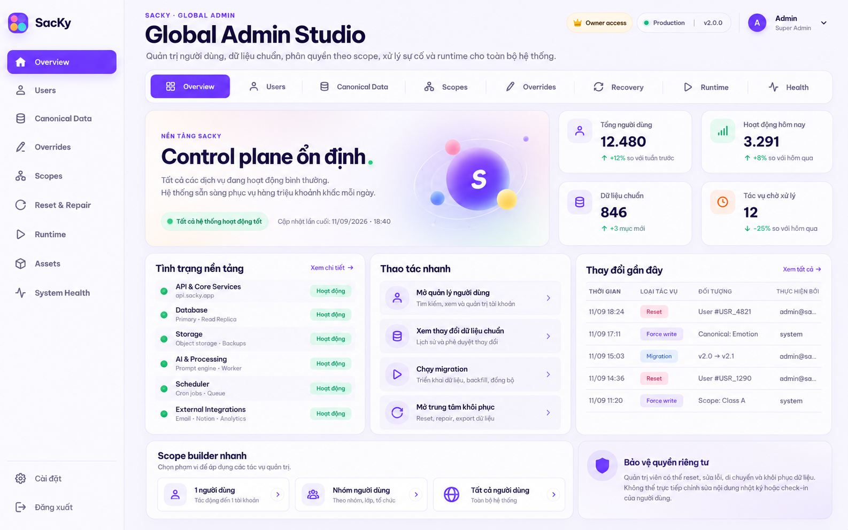

UI-B · User Management
Màn quản trị user: search/filter, user list, account metadata, typed reset/repair/migrate actions, scope actions và impact preview.
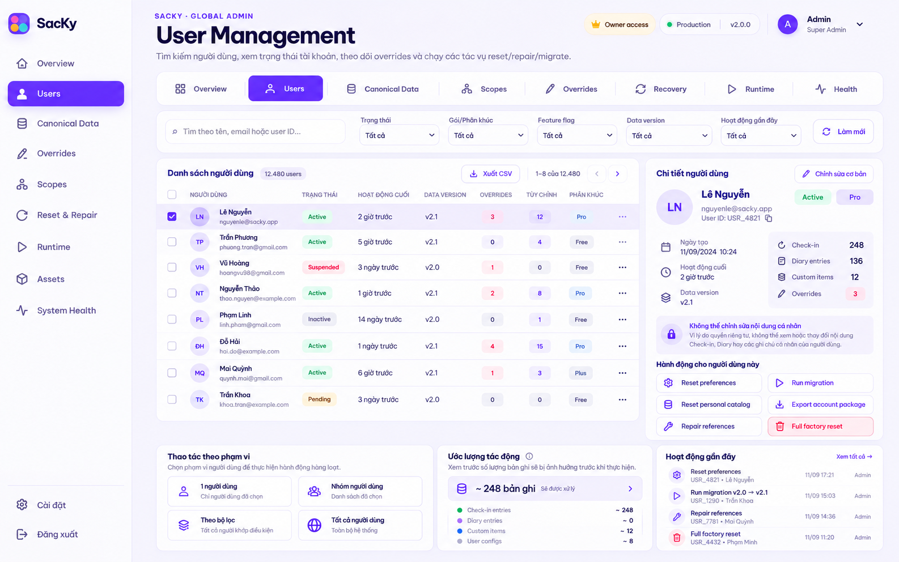

UI-C · Canonical Data Studio
Màn quản trị canonical: catalog selector, list + detail editor, propagation/override control, force-write scope và impact preview.
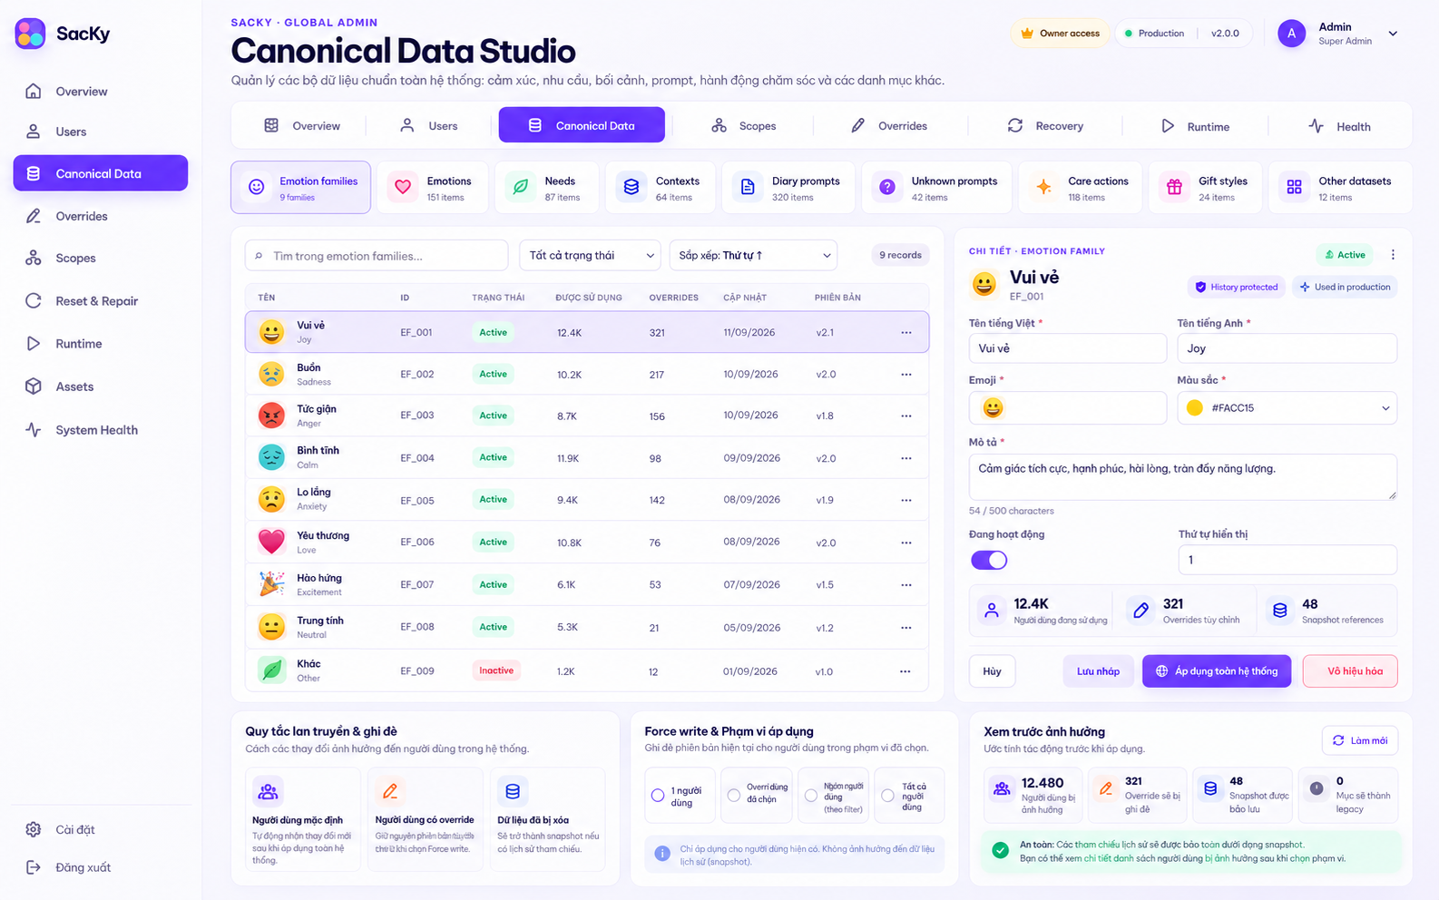

15. Ghi chú bàn giao Codex
KHÔNG ĐƯỢC HIỂU SAI
Đây không phải việc “mở rộng Admin Studio hiện tại cho nhiều user”. Hãy tách Global Admin thành admin site/control plane riêng; Personal Studio ở user app chỉ quản trị tenant/account hiện tại. Global Admin tác động người dùng qua typed admin operations, không qua chỉnh trực tiếp content riêng tư.

Khi implement, ưu tiên khả năng chạy đúng rule và an toàn dữ liệu trước; UI phải bám mockup tối thiểu 85% về bố cục, hierarchy, spacing, màu và component behavior trên desktop.

